Prepíš tlačené písmeno do písanej formy

A | é | a | I | i | á | e | A | A | I
I | I | í | a | A | é | e | i | E | A
E | E | é | i | I | A | á | a | e | í
I | I | e | í | a | A | E | i | é | A
E | i | i | á | A | I | é | e | a | á
Písmená patriace k sebe zakrúžkuj a spoj čiarou
Prepíš ich do písanej formy

A e I E í é i a á

-------------------------------------------------------------------------

Nájdi A /Zakrúžkuj A/
Anička maličká, poď si ku mne hopkať,
kúpim ti čižmičky, čo ti budú klopkať. Milý Adam, počkaj, kým ich zbadám.
Nájdi a, á /Zakrúžkuj a, á/
Skáče žaba po blate, kúpime jej na gate, na aké, na také, na zelené strakaté.

Nájdi I /Zakrúžkuj I/
Ide, ide vláčik, ide, ide vlak a my malé deti poďme nasadať.
Odvezie nás do Žiliny, nakúpime zeleniny. Ide, ide vláčik, ide, ide vlak. Ide, ide vláčik, ide, ide vlak a my malé deti poďme nasadať.
Nájdi i, í /Zakrúžkuj i, í/
Ój uhorka uhorčička, nepúšťaj sa von z políčka,
lebo myš má domček tam, odhryzne ti konček – HAM!

Nájdi E /Zakrúžkuj E/
Eva ide s Editou za zelenou rakytou. Vydávaj sa Evka, už si veľká dievka.

Nájdi e, é /Zakrúžkuj e, é/

Lezie žaba po rebríku, naťahuje elektriku, ide to, nejde to, necháme to na leto.

Prečítaj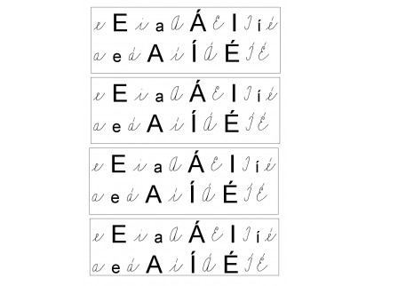
Prepíš do písanej formy
A
A
A
á
a
a
I
I
I
i
i
í
E
E
E
e
e
é

